教育問題に関する「グループ研究発表会」を行いました（３年）

４月２３日(金)教育創造コースの３年生が、教育創造コースの活動の集大成となるグループ研究発表会を音楽ホールで行いました。生徒達は昨年９月から３・４人で班を作り、教育問題に関するテーマを設定し、グループで研究を行ってきました。今年の１月には中間発表会を行い、その後、香川大学の先生方をはじめたくさんの方にアドバイスをいただきながら、研究を進めてきました。
班 | 研究テーマ一覧（３年生）
１ | 理科が好きになる授業とは
２ | 選挙と教育
３ | グレーゾーンの子どもたちとの向き合い方
４ | 発達段階における自己肯定感の推移についての考察
５ | 障害ってなんだろう？
６ | 早期英語教育で何が変わるのか？
７ | どんな学生も同じ教室で過ごすには？
８ | 通級を身近に～共生社会を目指して～
９ | 積極性を生む授業作り
10 | 思考力と計算能力の関係
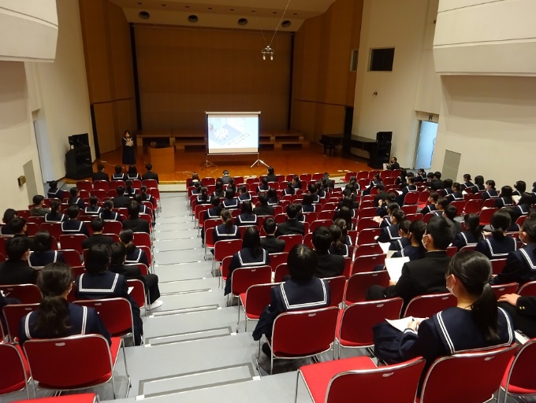

プレゼンテーションソフトを使って、各班
４分間の発表を行いました。
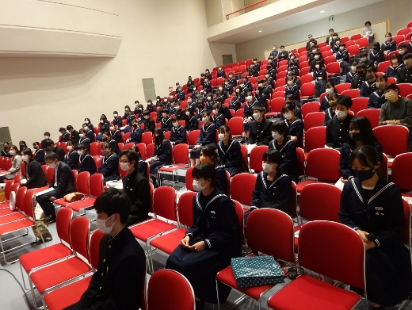
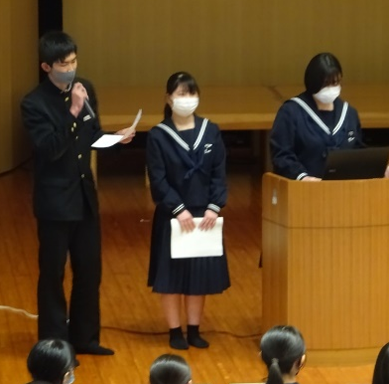
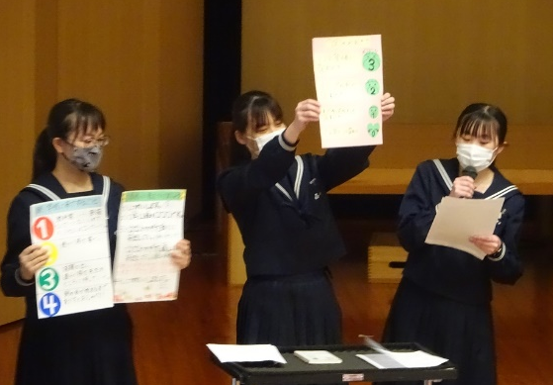

最後に香川大学教育学部の小方先生と香川県教育委員会の笠井先生より、講評をいただきました。
ご指導いただいた香川大学教育学部の先生方、アンケートにご協力いただいた先生方、児童生徒の皆さんをはじめ、研究に関わっていただいたすべての方へ
本当にありがとうございました。

今後とも、教育創造コースの生徒達の活動に
ご注目下さい！！

